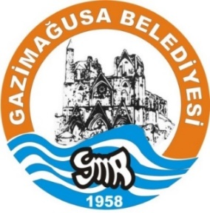
GAZİMAĞUSA BELEDİYESİ
İHALE DEĞERLENDİRME KOMİSYONU DUYURUSU
“PARK-BAHÇELERİN TEMİZLİK VE BAKIM İŞLERİ HİZMET ALIMI İHALESİ’’

İhale No: 12/2023
İhale Adı: Park-Bahçe Temizlik ve Bakım İşleri Hizmet Alımı İhalesi
Karar No:08/24
Karar Tarihi:19.01.2024
Karar: Park-Bahçe Temizlik ve Bakım İşleri Hizmet Alımına Karar Verilmiştir.

No | Firma | Teklif | Teklif Bedeli (TL)
1 | Öztürk Çalıkuşu Temizlik LTD. | Park-Bahçe Temizlik ve Bakım İşleri | 2.560.00 TL
2 | Semih Toprak | Park-Bahçe Temizlik ve Bakım İşleri | 2,585.00 TL

08/24 Karar: Gazimağusa Belediyesi İhale Komisyonu, 11/2023 numaralı ihale için yapılan değerlendirme sonucunda, Park-Bahçe Temizlik ve Bakım İşleri Hizmet Alımı için Öztürk Çalıkuşu Temizlik LTD’in vermiş olduğu toplam 2,560,00 TL tutarındaki teklifi ihale komisyonu tarafından uygun bulunmuştur.

